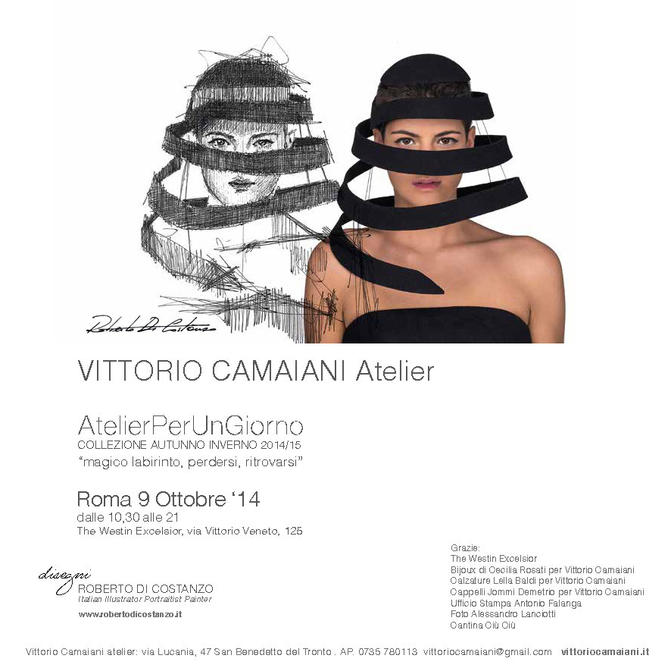

VITTORIO CAMAIANI Atelier
“magico labirinto, perdersi, ritrovarsi”
Collezione Autunno-Inverno 2014/15
“AtelierPerUnGiorno”
Roma, giovedì 9 Ottobre, The Westin Excelsior, via Vittorio Veneto 125
L’Atelier Vittorio Camaiani, nella giornata di giovedì 9, dalle 10:30 alle 21, presenta nelle sale dell’Hotel Westin Excelsior la collezione Autunno-Inverno 2014/15 “magico labirinto, perdersi, ritrovarsi”. Dopo la sfilata ad evento collaterale al calendario di AltaRoma di luglio, questo è il primo appuntamento di “AtelierPerUnGiorno”, la formula evento itinerante per varie città d’Italia, con cui Vittorio Camaiani si dedica a ricevere personalmente clienti affezionate e nuovo pubblico.
All’interno di AtelierPerUnGiorno, l’artista Roberto Di Costanzo, disegnerà dal vivo, modelle che indosseranno le creazioni dello stilista, restituendo così su carta l’atmosfera intima dei salotti romani d’inizio secolo. “Un viaggio onirico che sposa nelle forme del Made in Italy, due eclettici creativi.
Il disegno come matrice di un’idea generatrice di forme, che unisce i due pensieri verso una continua ricerca del bello.”
La nuova collezione “MAGICO LABIRINTO, PERDERSI, RITROVARSI”, rivolgendo uno sguardo ai giardini europei, rivela un’ispirazione alle forme dei labirinti le linee cui corrono semplificate tra i capi. Questo filo conduttore non crea un percorso complesso ma rivela un gioco di molteplici dinamiche, interpretazioni e doppie uscite, proposte nelle maniche di giacconi e cappotti per offrire la possibilità di poterli indossare in varie lunghezze. Il concetto di labirinto ordina e disordina il pensiero, unendo linee di capi che si aprono sul retro come se la mente perdesse il senso. Uno studio ed un percorso che rivelano una collezione estremamente dinamica. Le camicie si legano tra loro con pizzo, cotone, seta ed organza ma con la possibilità di poter tornare e ritrovarsi totalmente di pizzo, cotone, organza e seta. Così, come in una sorta di perdita, ritrovamento e rinnovamento i cappotti, per metà lineari, possono diventare cappe e nel pre-sera abiti dal fronte femminili scoprono sul retro una tuta lineare. Un gioco tra maschile e femminile non per una ormai banale confusione dei sessi, ma per sottolineare come una donna che deve spesso correre dietro ai nostri tempi può essere elegante anche in un pantalone che davanti ha tanto chiffon da sembrare un abito. Tra gli abiti da sera spicca l’abito di duchesse beige sulla cui gonna si articola un labirinto di tasselli colorati come fossero ceramiche rotte, riapplicate e ricamate. Le forme e linee labirintiche delle applicazioni sono evidenziate da color-block e scelte cromatiche contrastanti. La collezione vede così un accostamento di neutri quali nero, beige e grigi a decisi tocchi di colore con tonalità verde chartreuse, viola, rosso porpora e turchese. Le calzature, realizzate da Lella Baldi, si muovono trasversalmente nella palette della collezione in tronchetti, décolleté e sandali in nero e doppi grigi fino a brillanti scelte bicolore per gli stivali. I contrasti sono ricercati nei toni tanto come nei tessuti e nelle lavorazioni. Intarsi sul giorno e la sera e ricami di piume e canottiglie viaggiano su calde lane boucle, jersey “punto Milano”, vigogna e cachemire e su materiali leggeri quali cotoni doppiati chiffon, crepe, duchesse di seta ed impalpabili chiffon. Come in ogni collezione Vittorio Camaiani, guarda l'arte moderna e, in linea al filo conduttore della stagione, sceglie l’artista e grafico olandese Escher. Gli enigmi, le geometrie e le spirali dell’artista hanno ispirato il design futurista dell’abito “corteccia” e toccato la collezione fino a delineare incisivamente lo sviluppo dei cappelli, realizzati per l’atelier dal cappellificio Jommi Demetrio, e caratterizzare la linea dei bijoux della stagione curati da Cecilia Rosati. Collane e bracciali tubolari su cui corrono labirintiche spirali nella linea Escher e plexiglass su metallo per il bracciale “labirinto”, curvilineo quanto squadrato nella sua forma. Questi mood di collezione vengono rimarcati anche nella “labirinto” bag, nuova borsa della stagione a reinterpretazione della best seller Robin Hood con giochi di linee rette e curve, oblò, zip e doppia vestibilità a spalla e mano.

Roberto Di Costanzo www.robertodicostanzo.it
Ritrattista, illustratore, pittore, docente di storia del costume e disegno dal vero. Allievo del Maestro Piero Tosi presso il Centro Sperimentale di Cinematografia, la sua produzione eclettica sposa l’illustrazione, la ritrattistica, l’architettura. Dopo numerose mostre personali in Italia, su invito del Maestro Pierre Cardin, espone presso l’Espace Cardin a Parigi, suscitando l’interesse crescente nel collezionismo parigino. Le sue opere grafiche figurano in collezioni private tra Roma e Parigi, New York .

